主题：面向对象的风格实现KWIC

面向对象式风格，首先确定每个对象部件，在此归纳为：

1. 输入部件
2. 排列部件
3. 输出部件

对于每一个部件，整合为一个模块，模块通过类的方式来实现：

输入类：

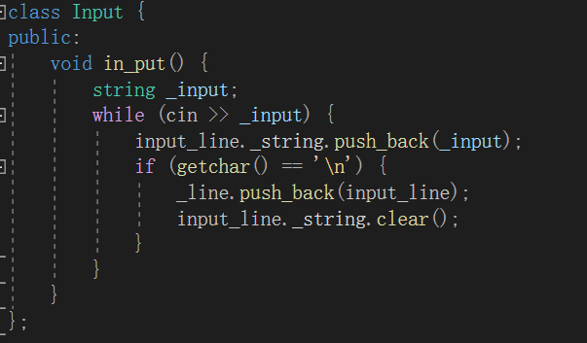

排列类：

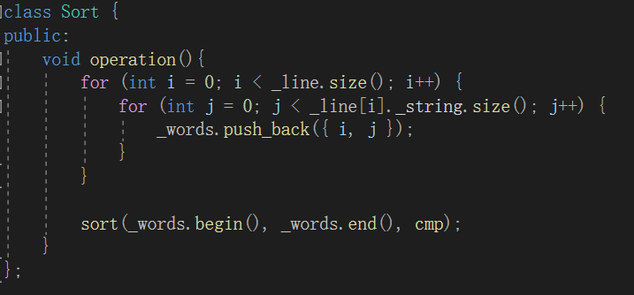

输出类：

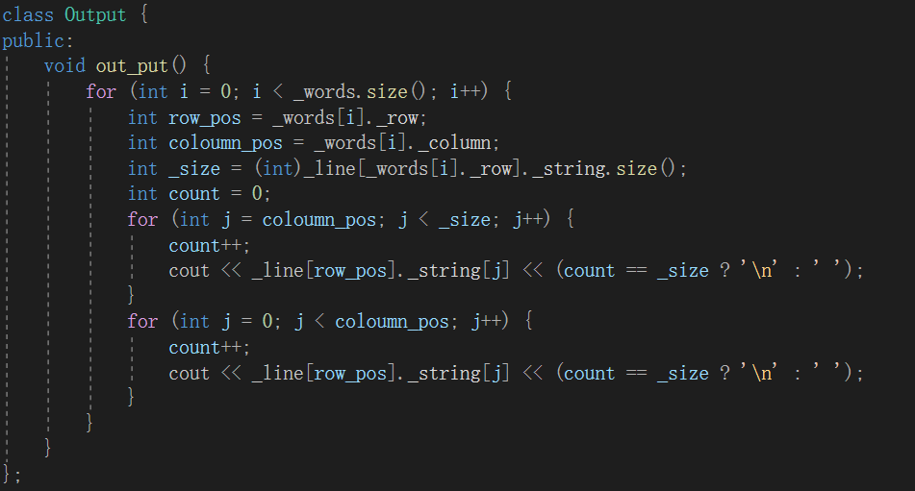

模块彼此之间存在联系，这里使用全局变量和函数来进行连接：

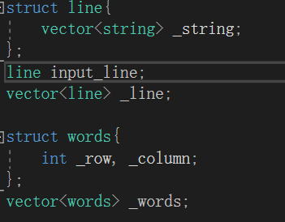

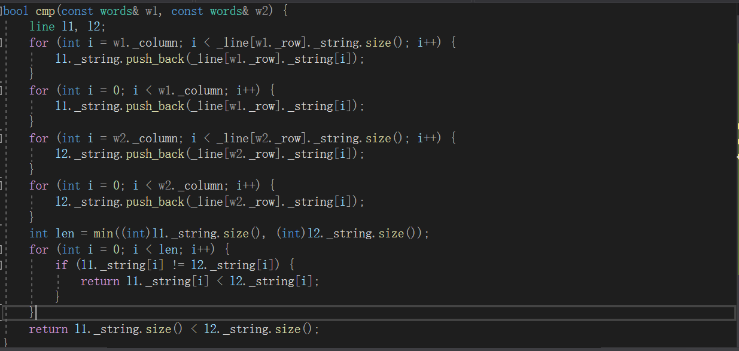

模块内部，即类的内部函数实现是灵活的，最后将功能整合在一起：

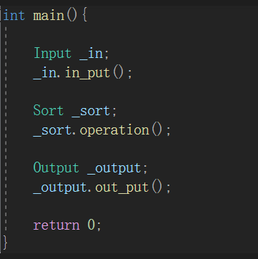

**运行结果**：

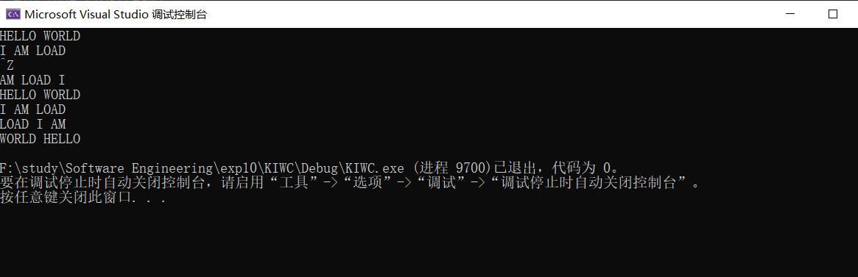

**结果分析：**

实现：

输入：按行输入，单词之间空格隔开

排列：生成每一行的不同单词顺序的排列，排列结果根据每一行的首字母进行输出

输出：输出每一行不同的单词顺序

优点：1.将内部的实现封装起来，与外部之间的互动影响尽可能减少

2.更容易开发，理解和复用，模块化的实现，让各个模块之间相对独立，当每个模块的正确性得到保障后，彼此连接起来就得到了一个可行的结构

缺点：不同对象之间的互动仍然存在彼此的影响，对不同对象的修改，需要了解到所有影响范围内的内容，需要的操作量可能很多。